Образовательный центр

Международная детская викторина
- Заполните анкету участника
*анкета заполняется только в формате word для верного оформления наградных документов
*ФИО участника, возраст_____________________________________________________________
*Полное наименование ОУ___________________________________________________________________________
*Город/Область/Край___________________________________________________________
*Научный руководитель__________________________________________________________________
*Email________________________________________________________________________
- Верный ответ подчеркнуть/дописать/выбрать наиболее полный
- Где обитают эти животные?
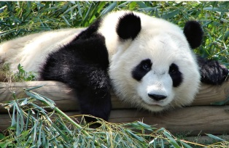
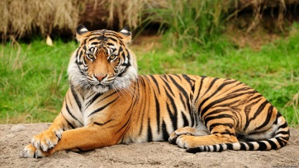

1. Евразия
2. Африка
3. Северная Америка

2) Как называется остров в океане, в котором не растёт кокос и не ловится крокодил?
1. Остров неудач
2. Остров невезения
3. Остров удач

3) Какой город в России самый смирный, а какой - самый сердитый?

Ответ_______________________ и _____________________

4) Если уронишь белый платок в черное море, то каким он станет, когда его вытащишь?
1. Чёрным
2. Мокрым
3. Белым
5) Назови животное похожее на носорога, но без рога:
1. Слон
2. Бегемот
3. Кабан
6) У какой птицы есть крылья, но она не летает?

Ответ_______________________

7) Как называется дом медведя?
1. Нора
2. Берлога
3. Логово

8) Назови самое большое животное, живущее на суше
1. Жираф
2. Слон
3. Гиппопотам

9) Сколько материков на нашей планете?
1. 6
2. 2
3. 4

10) Какую форму имеет вода?
1. Не имеет формы
2. Текучую
3. Водянистую

11) Сколько месяцев в году?
1. 13
2. 24
3. 12

12) Какое море не существует?
1. Красное
2. Жёлтое
3. Фиолетовое
13) Назови явление, при котором Земля попадает в тень, отбрасываемую Луной?
1. Закат
2. Солнечное затмение
3. Ночь

14) Впиши верные ответы:
Если у одной палки 2 конца, то у двух палок _____конца.
Сколько концов у двух с половиной палок, если одна из них короче? _______

15) Можно ли на Луне ориентироваться по компасу и почему?
1. Да, потому что___________________________________________________
2. Нет, потому что__________________________________________________

16) Самая холодная планета Солнечной системы, температура которой - 224ºC это-
- Меркурий
- Плутон
- Уран
17) Выбери лишнюю картинку на каждой из 3-ёх цепочек:
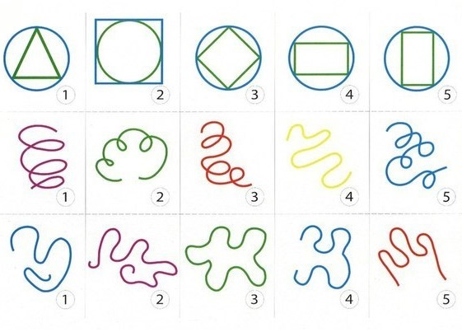 Ответ: ___, ____, _____.

18) Выбери лишнюю картинку на каждой из 3-ёх цепочек:
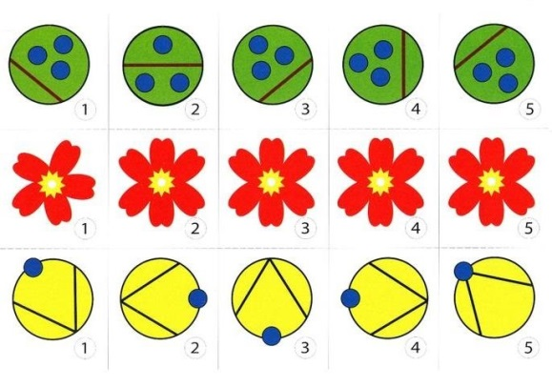 Ответ: ___, ____, _____.

19) Соотнеси животное и его среду обитания:
1. Страус | А) воздушная
2. Рак | B) наземная
3. Летучая мышь | C) почвенная
4. Крот | D) водная

20) Назови любой международный праздник, который отмечается в апреле ?

Ответ:__________________________________________________________________

______________________________________________________________
Заполненные анкеты участников, ответы на викторину, конкурсные работы и чеки об оплате присылайте на эл. адрес: shkatulkat@mail.ru

*Стоимость участия в конкурсе -100 руб.

